管理体系审核记录表
过程与活动、  抽样计划 | 涉及  条款 | 受审核部门：管理层、管代 主管领导：蔡政、周建 陪同人员：孙冰 | 判定
过程与活动、  抽样计划 | 涉及  条款 | 审核员：李林 审核时间：2020.10.24 | 判定
过程与活动、  抽样计划 | 涉及  条款 | 审核条款： | 判定
理解组织及其环境 | 4.1 | 公司制定有《内、外部因素识别评价总清单》，确定对公司有利的内外部环境因素有：公司全体员工的环境意识比较强；公司的设备和研发的工艺技术水平、销售方式方法比较先进。  对公司不利的内、外部因素有：市场竞争非常激烈，产品销售利润不断降低、员工成本增加。  公司通过行业交流会、座谈会、每周工作例会、QQ、微信等进行内外部沟通，并定期进行评审，形成会议记录。  查见《内部因素识别评价总清单》及《外部因素识别评价总清单》  内部环境，人力因素，目前情况：人力资源充足，不利情况：部分岗位技能弱，整改决策：加强岗位培训； | 符合
理解相关方的需求和期望 | 4.2 | 公司确定的相关方有员工、股东、供方和合作伙伴、政府、顾客等。  理解员工诉求的形式为谈心、茶话会等；理解银行等相关方的形式主要为电话沟通、上门拜访等；  员工关注的主要问题有工资、待遇、晋升机制、福利等，供应商关注的主要问题是回款时间等。  对相关方的要求的监视和评审的方法多样，通过QQ和微信等现代通讯手段是常用的便捷而又高效主要方法。  查见《相关方及其期望识别清单》  相关方：员工、股东、供方和合作伙伴、政府、顾客  需求和期望：产品符合顾客要求、及时交货、价格合理、服务及时、通过ISO14001：2015。 | 符合
确定EMS范围 | 4.3 | 公司确定的环境管理体系的范围为:水性涂料、胶粘剂涂料、干粉腻子的生产的相关环境管理活动  经识别，组织依据ISO14001：2015版标准的要求建立、实施、维护环境管理体系，符合标准要求。  注册地址：重庆市合川区钱塘镇工业园区迎宾路  生产/经营地址：重庆市合川区钱塘镇工业园区迎宾路 | 符合
环境管理体系 | 4.4 | 公司按照ISO14001：2015标准的要求，现场查见有建立、实施、保持和持续改进环境管理体系，策划环境管理手册、环境程序文件、作业文件，包括所需过程及其相互作用，制定有风险管理控制办法，确定产生非预期的输出或过程失效对产品和顾客满意带来的风险，以及应对措施。  组织制定有管理评审控制程序，定期进行体系评审，必要时变更过程，以确保过程持续产生公司期望的结果。 | 符合
领导的作用 | 5.1 | 总经理：蔡政； 管代：周建  通过与总经理交流：总经理从以下活动方式对公司建立、实施环境管理体系并持续改进其有效性所做出的承诺提供证据：  1、公司以会议、培训等形式对员工进行满足顾客要求和适用法律法规要求重要性的教育，使全体员工意识到满足上述要求是公司适应市场经济，树立良好形象，提高经济效益至关重要的管理行为；  2、制定和发布公司自身管理方针；  3、确保管理目标的制定、分解落实到相关职能和部门，并激励员工为实现目标而努力；  4、定期进行管理评审，以评价管理方针、管理目标的适宜性及实现情况，同时评价管理体系的适宜性、充分性和有效性。  5、为确保建立、运行和持续改进管理体系所需的一切资源得到满足，公司提供了信息、技术、人力、设备、环境和资金等必要资源。 | 符合
方针 | 5.2 | 环境方针为：  遵守法律法规，减少资源消耗  奉行绿色理念，建立完善体系  上述环境方针体现了公司对环境污染和可持续发展方面的承诺。也是公司全体员工的环境行为准则。  管理方针在手册上进行了确定和发布，并通过文件发放的形式发放至各部门、给员工进行了宣传培训。  方针未对外进行了发布。  手册对方针的内涵进行了阐述，为目标制定及评审提供了框架，每年至少一次,在管理评审会议上讨论其适宜性和改进机会。 | 符合
组织的角色、职责和权限； | 5.3 | 查《管理手册》包括了企业组织机构图、职能分配表。公司编制了《部门职责》和《岗位说明书》对总经理、管理者代表、各部门的岗位职责和权限进行了规定，内容全面合理。各部门、岗位之间通过会议、文件传阅、培训等方式相互了解职责与权限。 | 符合
应对风险和机遇的措施； | 6.1 | 提供有《组织环境和相关需求分析清单》，内容包括考虑的层面、当前现状、风险或机遇、应对措施等，抽查2项如下：  层面... 当前现状...风险或机遇...应对措施...  1)内部服务流程 会产生固废排放 周围居民投诉 对固废进行分类收集处理。  2)外部供应链 现有供方没有发现环保不达标或违规，但少有通过ISO14001认证 供方可能会因环保问题而停业或关闭，影响供货。 对现有主要供方进行调查审核；优先考虑通过ISO14001认证的供应商  ......  应对风险和机遇的措施应与其对于产品和服务符合性的潜在影响相适应。 | 符合
措施的策划 | 6.1.4 | 提供有《环境因素识别评价控制程序》，内容包括环境因素的识别、确认、汇总、评价和重要环境因素的确定、登记、清单发放及更新控制。  公司重要环境因素有以下几项：  1）固体废弃物；2）火灾、易燃品的存放、（电气设备的运行）；3）、噪声的排放；4）、废水的排放；5）、粉尘的排放；6）增塑剂泄露。  抽查以下二项重要环境因素的管理措施：  1、废水的排放：  1）.严格执行公司的排污管理制度；  2）.配合环保部门的监测工作，以利于完善排污控制措施；  3）.做好与相关方沟通的记录，以便做出改进；  2、固废排放：  1、分类回收;  2、废金属、废纸、塑料卖给回收公司；  3、原材料、不合格品等回收利用处理；  主要环境措施：  1.完善制度，督促各部门养成分类回收的习惯；  2.督促各部门每月统计报财务部；  3.与相关方进行沟通，以改进固废控制措施；  4.加强对各部门的检查，督促落实相关措施。  查见《风险和机遇评估分析表》：  - 类型：外部因素；  类别：竞争风险：公司目前的竞争对手也是比较优秀的，影响公司的领先优势。机遇：竞争加剧，发展压力大，但也会带来新的发展机遇。  应对机遇及措施：及时关注公司产品、服务市场的情况，收集信息及时调整，保持公司产品的竞争力。  针对外部因素，还分析了市场、原材料、文化、社会经济、法律法规的变化等。  - 类型：内部因素；  类别：人力资源风险：公司目前人员，被外单位吸引离开的情况还是存在，人员在素质上参差不齐，加上绩效考核不能落实，会对工作完成质量造成不好的影响。机遇：公司目前主要人员比较稳定，各项绩效能顺利开展，为公司发展提供一个比较好的基础。  应对机遇及措施：各部门应及时关注员工的心态变化，注意工作方式，创造良好的工作环境，提高员工的归属感。  针对内部因素，还分析了财务状况、人力资源、基础设施等。  应对风险和机遇的措施应与其对于产品和服务符合性的潜在影响相适应。 | 符合
目标及其实现的策划 | 6.2 | 环境目标及完成情况：  1）、环境污染事件次数 0  2)、火灾爆炸事故 0  3）、噪声污染 昼间≤60DB、夜间≤50DB  4）、废气排放 除尘设备运行有效率100%  5）、产生的固体废弃物合法处置 处置率100%  查《目标考核表》2020年1-9月对目标进行考核，考核情况均满足环境目标。 | 符合
资源 | 7.1 | 询问总经理，企业为了实施环境管理体系，并持续改进其有效性、增强顾客满意度和体系正常运行提供了充足的资金及必要的资源，为提高员工质量、环境意识组织了的培训，目前的资源基本满足策划需要。  总经理对资源的配备比较重视，人力资源、设备和工作环境等可满足阻尼板、密封胶、膨胀胶、点焊胶、抗石击涂料的生产所涉及的相关环境管理活动的需要。 | 符合
沟通 | 7.4 | 公司和部门负责人清楚公司及各部门与E相关的内部沟通和外部信息交流的项目、内容等。如：公布、公开质量方针和质量目标、与客户、外部供方等相关产品和服务的沟通等。  --主要的事项内、外沟通均事先做出策划或规定，内容包括：沟通事项、沟通的职责、沟通对象、沟通内容、沟通时机、沟通方式等等。  --通常的沟通方式包括但不限于：会议、文件、改善提案、通告、内部联络书、内部电脑网络、培训、拜访、交谈、提交报告等。  --现场查看记录并口头交流确认：公司及行政部负责的相关内、外沟通效果基本满足要求。 | 符合
监测、分析和评价总则； | 9.1.1 | 公司对需要监视和测量的对象的确定，监视、测量、分析和评价方法的选择，实施监视和测量的时机、实施分析和评价的时机界定，E的绩效和有效性的评价方法的采用及有关监视和测量记录的保留等要求予以较清楚的策划和确定，详见相关程序文件及监视、测量、分析和评价的实施计划。 | 符合
管理评审 | 9.3 | 查，公司管理手册，规定了管理评审的要求：管理评审的主持人、时间频率、管理评审的输入、输出等。公司制定了“管理评审程序”,规定每年至少进行一次管理评审，每次时间间隔不超过12个月  时间：2020年8月24日  主持人：总经理  参加人员：体系涉及到的各部门所有有人员  评审内容及决定和措施摘要：  - 内审情况分析；  - 内审反馈；  - 运行控制实；  - 预防和纠正措施状况；  - 目标指标完成情况；  - 合规性评价；  - 相关方管理；  - 以往管理评审的跟踪措施；  - 对环境管理体系的评审意见；  - 最高管理者的总结。  现场查看以往管理评审的跟踪措施：  1、生化池跑冒滴漏，该项已于2019年9月关闭。  管理评审结论：环境方针、目标适宜，体系符合企业现状，公司建立的管理体系适宜、充分、有效 | 符合
改进 总则  持续改进 | 10.1;10.3； | 公司制定系列程序文件《管理评审程序》、《不合格品控制程序》、《纠正预防措施控制程序》及《内部审核控制程序》等，对持续改进的过程予以规定，以实现环境管理体系及产品符合性的持续改进。持续改进的过程包含持续改进的提出、立项、不合格的原因的分析、纠正措施的确定、跟踪和评价及负责部门和人员职责等。  公司通过方针、目标的达成分析、内部审核结果、数据资料统计分析、纠正和预防措施和管理评审等方式，以推动环境管理体系的持续改进。  公司主要按策划的管理手册、程序文件等实施运行，主要采用内审、管理评审、数据分析、纠正和预防措施、方针和目标等来实现对环境管理体系的改进，另外主要通过日常工作中发现的问题及时予以调整解决来实现。 | 符合
范围的确认、资质的确认、法律法规执行情况、环保抽查及相关投诉情况、一阶段问题验证。 |  | 现场确认，公司环境管理体系覆盖范围：阻尼板、密封胶、膨胀胶、点焊胶、抗石击涂料的生产所涉及的相关环境管理活动  提供营业执照（三证合一），检查有效。公司严格执行国标及企业标准要求和法律、法规要求。  2020年1月至今，公司没有环保抽查情况，没有相关的环境投诉。  经现场验证一阶段问题已整改，未出现类视情况。 | 符合

说明：不符合标注N

管理体系审核记录表
过程与活动、  抽样计划 | 涉及  条款 | 受审核部门：行政部（含财务） 主管领导：周建、唐继宏 陪同人员：蔡政 | 判定
过程与活动、  抽样计划 | 涉及  条款 | 审核员：文平 审核时间：2020.10.24 | 判定
过程与活动、  抽样计划 | 涉及  条款 | 审核条款： | 判定
组织的角色、职责和权限 | 5.3； | 查《岗位职责》，已经明确了行政部的岗位职责，具体为：  主要职责如下：  1）负责公司的行政管理工作，对所负责工作的质量负责；  2)负责人事管理、员工培训、考核及管理。  3)负责组织公司各项教育培训工作。  4)负责公司体系文件的推行工作和监督实施。  5）负责确保环保资金资金的落实.......  部门职责清晰、明确。  行政部、财务部负责人能基本阐述本部门的主要职责。 | 符合
环境因素 | 6.1.2 | 查见：《环境因素识别与评价程序》，上述文件对识别和评价方法、程序、职责、记录作了规定。  行政部2020年 1月2日组织了各个部门开展了环境因素的识别工作。  查见：《环境因素识别与评价清单》和《重要环境因素清单》，按照部门和经营过程进行识别并评价出公司重要环境因素有：1）固体废弃物；2）火灾、易燃品的存放、（电气设备的运行）；3）、噪声的排放；4）、废水的排放；5）、粉尘的排放；6）增塑剂泄露等6项，识别清楚、准确，评价合理。  查：公司《环境因素调查表》，涉及以下内容：  a.废弃纸杯、日光灯管、墨盒等办公用品固废排放等；  b.办公水、电的消耗；  C.生产过程包装箱固废的排放。  .......  共计识别37项。识别基本清楚、全面。 | 符合
法规与其他要求/合规性义务 | 6.1.3 | ---有《法律法规和其他要求控制程序》，查有《法律法规和其他要求清单》，对本公司质量环境管理体系适用的法律法规和当地政府、行业要求进行了识别，包括环境质量标准、排放标准、等。  · 查见：2020年《法律法规和其他要求清单》  1）国家相关法律法规等  2）重庆市地方法规；  3）与环境管理相关的执行标准  抽 ：中华人民共和国环境保护法  中华人民共和国消防法  中华人民共和国大气污染防治法  重庆市生活垃圾分类管理办法等  固体废弃物污染防治法等51份。  《清单》中列出了文件名称、实施日期、涉及条款、登记日期等内容；  法规清单上传内部网络，以培训和宣传结合向员工传达要求，记录充分。基本符合要求。 | 符合
目标及其实现的策划 | 6.2 | 行政部的环境目标及完成情况：  1.环境污染事件次数为0 0  2.产生的固体废弃物合法处置 完成率100%  3.火灾事故为0 0  查2020年1月至9月质量目标统计，环境目标达到要求。  查，公司编制了环境管理实施方案：制定、执行程序或作业文件；加强监测和测量；培训与教育；应急响应。 | 符合
能力 | 7.2 | 公司确定了从事的工作影响环境管理体系绩效和有效性且在公司控制范围内的人员所必要的能力，这些能力主要是基于适当的教育、培训或经历等。  ---公司对每个从事影响产品符合性要求及从事的工作影响环境管理体系绩效和有效性的工作人员的能力进行识别，制定培训制度、有计划有目的、系统地提供培训以满足这些需求。  适用时，采取措施（包括：培训、辅导、重新分配工作或招聘具有能力的人员）获得所需的能力，并评价措施的有效性。保留适当的形成文件的信息，作为人员能力的证据。详见人力资源控制程序。  现场查看人员资质：  管 毅 工种N2 证书编号：510223197607137473 有效期：2022年1月10日  代治军 工种N2 证书编号：510223198110101673 有效期：2022年1月10日  抽查培训计划及培训记录，2020年度计划培训5次，已培训3次，抽其中两次如下：  1）：2020年8月26日的培训记录，培训内容：MSDS相关知识,培训老师：周建，陈勇、孙冰、胡学才等9人参加，经过现场热烈讨论，均合格。  1）：2020年5月26日的培训记录，培训内容：法律法规培训,培训老师：周建， 陈勇、孙冰、胡学才等9人参加，经过现场热烈讨论，大家结合公司实际情况进一步熟悉了相关的法律法规知识。  。。。。。。 | 符合
意识 | 7.3 | 公司通过宣导、培训、制度约束等方式确保员工能意识到他们从事的活动的相关性及重要性，以及他们对贯彻方针、达成目标及实现E的有效性的积极贡献，以及其不符合E7.3要求的后果。  ---经与员工沟通了解，基本具备以上必要环境和职业健康安全管理体系相关意识。 | 符合
文件化信息 | 7.5  7.5.1 | ◆组织在《管理手册》、《文件控制程序》、《记录控制程序》中，明确了文件化信息的管理规则。组织根据本公司的规模、活动类型、过程、产品和服务的不同，建立、实施、保持并改进了构成EMS 的文件化信息。  ◆组织策划的EMS 文件包括：  一级文件，环境、职业健康安全管理手册；  二级文件，程序文件；  三级文件，操作规程、管理规定或制度；  四级文件；记录；  外来文件：即外部提供的文件,包括法律法规、其它要求、标准等，通常属于第三级文件，并得到及时识别和分发控制。  ◆查组织的 “受控文件清单”，列有组织一、二、三阶文件，有文件名称/编号/版本号等。  查组织的记录清单，共有46项环境记录。  以上文件涵盖了ISO14001：2015； 标准要求的以及确定的为确保环境管理体系有效性的文件，符合标准的要求。 | 符合
创建和更新 | 7.5.2 | 抽查3-5个体系文件如：管理手册、程序文件、岗位任职要求、内审报告等均有适当的标识和说明、相对固定的格式、纸质和电子档为载体、文件发布前均的得到评审和批准，从而确保了适宜性和充分性；记录得到确认等。  现场抽见《管理手册》  文件编号：BG/EMG-2017  版本号：A 2017年7月18日发布  抽见《程序文件》  文件编号：EMS/BG-CX-2017  版本号：A 2017年7月18日发布  以上文件均有编审批，发布实施日期及发放编号、受控状态。 | 符合
文件化信息的控制 | 7.5.3 | 使用文件的现场抽查确认，未发现不适宜或缺失的文件。  --公司对重要的文件信息通过权限控制分发或禁止复印外传等予以保密。  --现场确认：各级文件的分发、访问、检索和使用、存储和防护等均符合规定要求。  查，质量手册：公司编制了《文件控制程序》，规定了体系文件的编制、审核、批准、受控、使用、报废等要求。查：《受控文件清单》里面包括：质量手册、程序文件、岗位任职要求、作业文件等。  查见：《文件发放、回收记录》程序文件、质量手册、作业规程等行了发放；有文件编号、分发号，版本，部门签收等内容，暂无回收记录发生。  可获得该文件的有效版本：  《质量手册》现行版本为A版  以上文件字迹清楚，审批齐全，受控标识完整  保存完好，易于识别。  查《外来文件清单》,里面包括：  法律法规：中华人民共和国合同法、中华人民共和国劳动法、中华人民共和国环境保护法等  现场查看外来文件清单，未能识别《合成树脂工业污染物排放标准》GB31572表9企业边界大气污染物浓度限值。  EMS运行至今文件更改和作废情况未发生。在“文件、记录控制程序”中对如发生以上情况均有明确规定。 | N
运行的策划与控制 | 8.1 | ◆组织制定了环境运行相关的控制程序及相应的控制准则，如废弃物排放控制、相关方环境安全管理办法、消防管理制度、火灾预防应急准备和响应管理等过程的运行准则。  ◆根据过程的运行准则，组织实施资源能源的消耗控制、火灾预防等过程的控制，避免和减少了环境的损失。  ◆消防设施检查、节能降耗运行检查、火灾预防运行检查等关键运行控制信息的证据都以记录或文件的方式保留。  ◆抽查环境运行的策划与控制实施  1、废水的排放：  1）.严格执行公司的排污管理制度；  2）.配合环保部门的监测工作，以利于完善排污控制措施；  3）.做好与相关方沟通的记录，以便做出改进；  2、固废排放：  1）、分类回收;  2）、废金属、废纸、塑料卖给回收公司；  3）、原材料、不合格品等回收利用处理；  主要环境措施：  1）.完善制度，督促各部门养成分类回收的习惯；  2）.督促各部门每月统计报财务部；  3）.与相关方进行沟通，以改进固废控制措施；  4）.加强对各部门的检查，督促落实相关措施。  3、火灾预防  制定并实施《应急准备与响应控制程序》。  组织管辖的区域内，均按要求配备灭火器、应急灯及安全出口标识并每月点检记录；对可能产生火灾隐患的区域予以重点排查，若发现问题及时上报、整改。  现场提供重庆市合川区环境保护局关于重庆宝光车用材料有限公司申报的汽车零部件生产线项目环境影响报告表审査批准书，批准号：渝（合）环准 【2015】066号，批复时间2015年5月6日；  提供重庆市建设项目噪声、固体废弃物污染防治设施竣工环境保护验收批复：  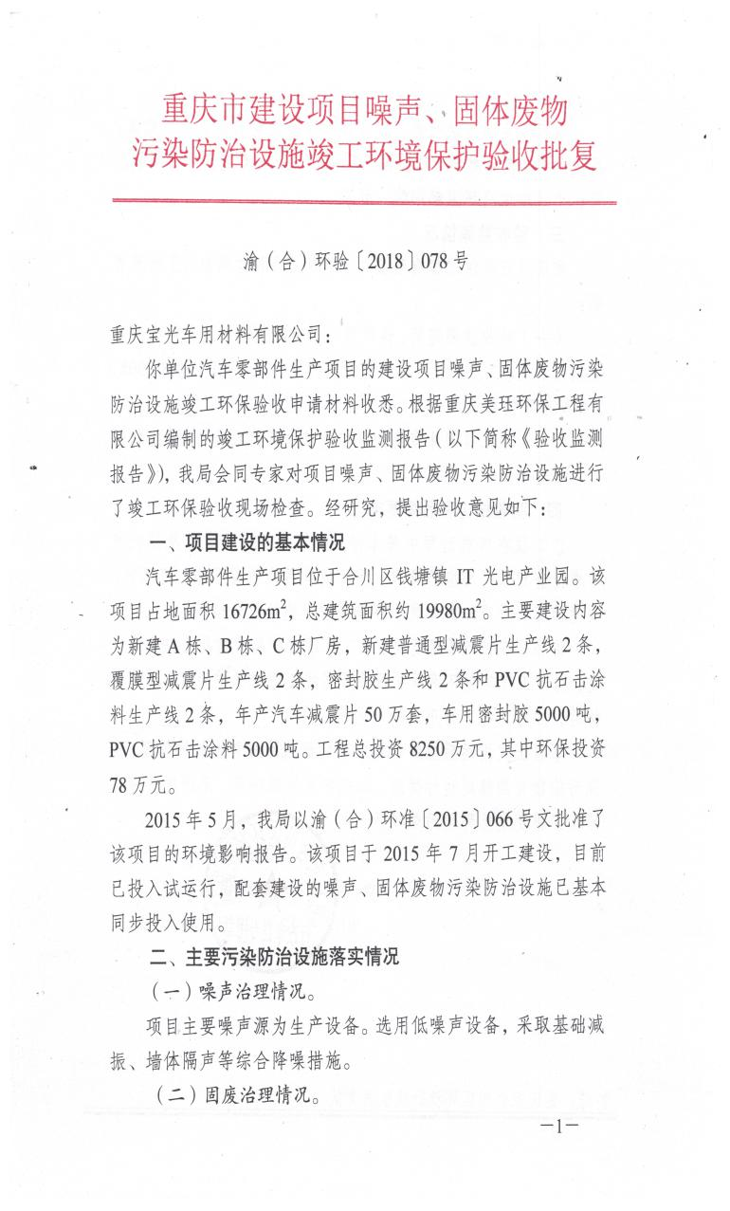  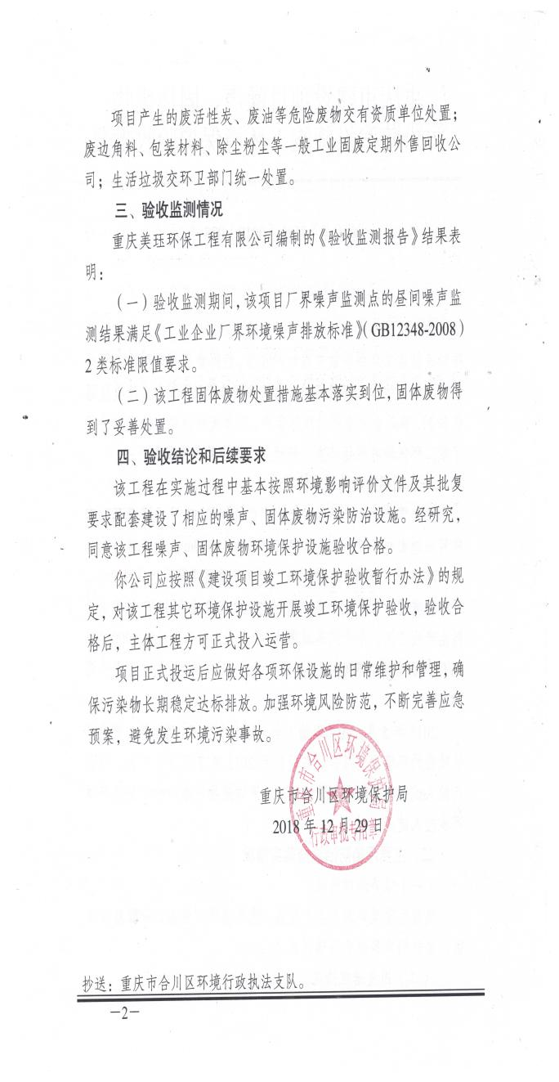  提供排污许可证：  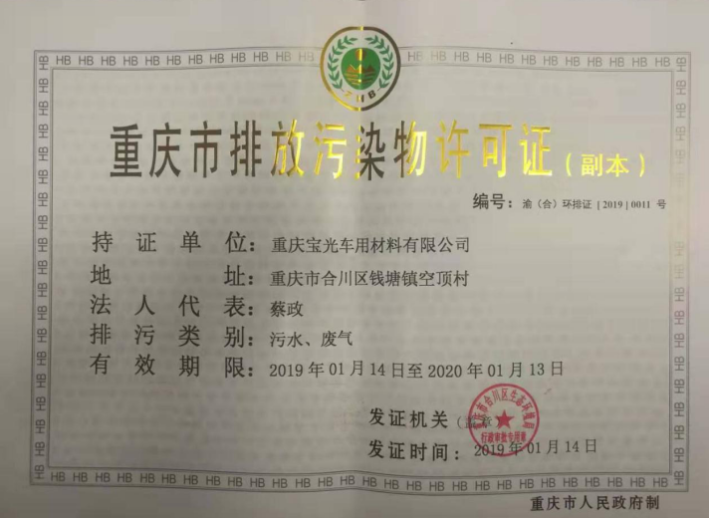  现场查看公司提供的环境监测报告为2018年7月16日，公司负责人介绍由于人员的变动造成该项工作未完成，目前公司已经在安排相关人员进行处理，(详细情况如下)，待检测报告出来后，报机构备案处理。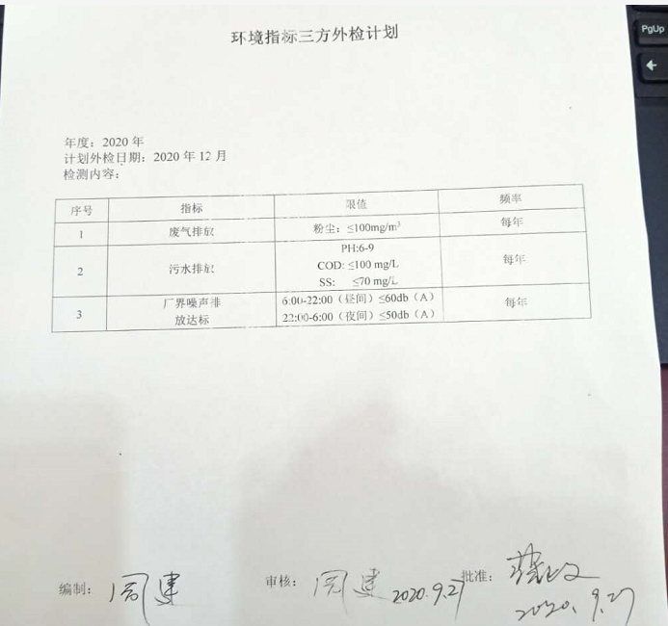 | 符合
应急准备和响应 | 8.2 | 查见：《应急准备和响应程序》、《消防火灾应急疏散预案》、《机械设备事故救援应急预案》等。  查见：消防演练实况记录：相关人员参加了2020年10月12日在公司组织的火灾消防演练。  查，现场能提供有演练预案，演练计划等资料。通过演练，公司员工的安全逃生意识有明显的改善和较大提高。使员工掌握了安全逃生的方式和路径，员工能按预案执行和获救等。  应急准备：在公司办公区域，配置有灭火器，符合管理要求。 | 符合
监视、测量、分析与评估 | 9.1 | ----有《绩效测量与监测控制程序》和管理文件。  ◆查公司消防设备运行检查记录表  2020年1-9月份，公司对消防器材、用电安全进行了检查，均合格。  检查人：周建  ◆ 查《消防安全检查记录》，由行政部组织实施对公司各部门的安全消防管理进行监控检查，每月一次。  ◆查《环境体系运行检查记录》，由行政部组织实施对公司各部门的水电、固废、消防、控制方案等进行监控检查，每月一次 | 符合
符合性评估 | 9.1.2 | ----有《合规性评价控制程序》，规定明确基本合理。行政部组织对公司环境安全健康管理活动，遵守相关法律法规和其他要求情况进行评价，评价结果符合相关法律法规和其他要求，无违法违规情况并保持有合规性评价记录。  查由行政部组织各部门于2020年9月10日对公司管理和经营活动中涉及的重要环境因素、危险源、法律法规进行了评价。  评价结论：符合  评价人：周建、孙冰  查：有《合规性评价报告》，有保持合规性评价的相关记录。 | 符合
内部审核 | 9.2 | 查管理手册，公司按标准要求编制了《内部审核程序》，规定了内部审核的目的、范围、职责、要求、方法频次等，规定每两次内审的时间不得超过12个月。  查，2020年《内部审核计划》  审核时间：2020年7月10日，  目的：评定并确定现行的管理体系、方针是否符合标准的要求，运行是否有效，迎接认证公司审核；  范围：管理手册覆盖的所有部门、过程和要素。  审核组长：周建 审核员：孙冰  抽查《行政部审核检查表》《生产部审核检查表》，《销售部审核检查表》审核记录，审核过程及条款基本齐全，不存在审核自己部门的情况。  查本次内审共发现不合格项2个，属一般不符合。涉及生产部不符合5.3条款审核中抽查主管人员,不熟悉环境职责；涉及行政部不符合6.2条款，不能提供本部门环境目标指标策划证据。已经对不合格原因进行了分析，制订了纠正措施，并对结果进行了验证。  查，审核结论：公司环境管理体系的建立符合标准要求、实施有效。  通过内部审核，公司环境管理体系的建立实施是有效的，符合标准要求。 | 符合
不符合和纠正措施 | 10.2 | 公司制定系列程序文件《管理评审程序》、《不合格品控制程序》、《纠正预防措施控制程序》及《内部审核控制程序》等，对持续改进的过程予以规定，以实现环境管理体系及产品符合性的持续改进。持续改进的过程包含持续改进的提出、立项、不合格的原因的分析、纠正措施的确定、跟踪和评价及负责部门和人员职责等。  公司通过方针、目标的达成分析、内部审核结果、数据资料统计分析、纠正和预防措施和管理评审等方式，以推动环境和职业健康安全管理体系的持续改进。  抽查不符合处理记录：  提供《纠正预防措施处理单》2份  抽1 份不合格事实：2020年7月10日发现行政部不能提供本部门环境目标指标策划证据。已对不合格原因进行了描述分析，采取了相应措施，基本符合要求。  公司主要按策划的管理手册、程序文件等实施运行，主要采用内审、管理评审、数据分析、纠正和预防措施、方针和目标等来实现对环境和职业健康安全管理体系的改进，另外主要通过日常工作中发现的问题及时予以调整解决来实现。 | 符合
EMS运行控制相关财务支出证据 |  | 提供有2020年支出清单：支出项目有购置灭火器、消防演练、垃圾处置、劳保用品等共计2万元。
说明：不符合标注N

管理体系审核记录表
过程与活动、  抽样计划 | 涉及  条款 | 受审核部门：生产部 主管领导：代治军 陪同人员：周建 | 判定
过程与活动、  抽样计划 | 涉及  条款 | 审核员：文平 审核时间：2020.10.24 | 判定
过程与活动、  抽样计划 | 涉及  条款 | 审核条款： | 判定
组织的角色、职责和权限 | 5.3； | 查《岗位职责》，已经明确了生产部的岗位职责，具体为：  主要职责如下：  1）做好本部门环境因素的识别，部门内环境运行控制；  2）认真贯彻执行公司各项管理制度和质量管理体系标准；  3）认真贯彻执行公司各项管理制度和质量管理体系标准；  4）领导建立和完善管理制度，组织实施并监督、检查生产体系的运行；  5）负责不合格产品的处理；  6）负责售后产品的处理；  7）负责设备管理，负责设备的维修保养部门职责清晰、明确  .......  部门负责人熟悉本部门职责。 | 符合
环境因素 | 6.1.2 | 查，公司根据《环境因素识别、评价和更新程序》，从不同的时态、状态识别了环境因素，通过对其发生的可能性、危害性等进行评价。  查，公司的认证范围：阻尼板、密封胶、膨胀胶、点焊胶、抗石击涂料、丁基胶带的生产所涉及的相关管理活动。  在车间现场查看，主要原料：再生橡胶、合成树脂、钙粉、邻苯二甲酸二异壬酯等。  查，生产工艺：  阻尼板、丁基胶带工艺：原料混合加热、开练压延、成型、包装。  密封胶、膨胀胶、点焊胶、抗石击涂料生产工艺：原料混合、陈化、调试粘度、检验包装。  公司上次审核以来的生产经营没有变化，工艺没有变化。  查，提供2020年更新的《环境因素识别表》，识别了：1）固体废弃物；2）火灾、易燃品的存放、（电气设备的运行）；3）、噪声的排放；4）、废水的排放；5）、粉尘的排放；6）增塑剂泄露。  查，生产部确定的重要环境因素有：1）固体废弃物；2）火灾、易燃品的存放、（电气设备的运行）；3）、噪声的排放；4）、废水的排放；5）、粉尘的排放；6）增塑剂泄露。  部门的环境因素识别比较充分，重要环境因素确定基本合理。  从现场看，重要环境因素评价合理。 | 符合
目标及其实现的策划 | 6.2 | 生产部环境目标及完成情况：  1）、噪声污染 昼间≤60DB、夜间≤50DB  2）、废气排放 除尘设备运行有效率100%  3）、产生的固体废弃物合法处置 处置率100%  查《目标考核表》2020年1-9月对目标进行考核，考核情况均满足环境目标。查，公司编制了环境管理实施方案：制定、执行程序或作业文件；加强监测和测量；培训与教育；应急响应。 | 符合
沟通 | 7.4 | 公司在管理手册中规定了公司内外信息交流、协商的对象、方式、记录等。  对部门之间有需要交流的有关环境管理信息，在公司内部利用部门会议、宣传栏进行环境管理方针及目标、指标、管理方案及环保法律法规等内容的宣传、沟通。  外部，对顾客等相关方进行了管理方针、产品使用环保要求的沟通，主要通过网络、交流及产品说明书、合同等方式进行，并达成一致性意见实施有效控制。  查见：内部交流主要通过直接面谈、会议、文件、培训方式，外部交流主要通过电话、信函方式。  查见：部门内部会议记录表，沟通信息包括：  1）告知员工：环境管理者代表是周建  2）告知部门员工：环境管理体系建立的依据、标准和意义；  3）组织部门员工学习：与环境管理有关的法律法规，包括《劳动合同法》、《消防法》、《劳动合同法》》等关于员工权益、保险等内容；  4）将劳动保护要求、节能环保要求和意义作为新员工岗前培训内容。  审核时未发现有相关方投诉和环境安全违规情况发生。 | 符合
运行的策划与控制 | 8.1 | 查，生产部实施以下环境管理文件：《固体废弃物管理程序》、《资源、能源管理程序》、《废水、废气排放管理控制程序》等。  在生产车间，正在生产的产品：阻尼板、密封胶、点焊胶、抗石击涂料。  查，公司生产无倒班。  膨胀胶和点焊胶工艺相同（配方不同），在一条生产线上生产，审核过程暂未生产。环境因素相同。  丁基胶带和阻尼板工艺相同（配方不同），在一条生产线上生产，审核过程暂未生产。环境因素相同。  查，生产部确定的主要环境因素：噪声排放、固废排放、火灾、粉尘废气排放、化学品泄漏。  查，生产部的环境因素管理：  1、噪声排放管理：  查，车间的噪声源主要为生产设备的运行，公司通过采用隔音和控制设备状态对噪声进行管理。  现场查，设备运行状态良好，无异常噪声。  查看公司提供的环境监测报告为2018年7月16日，公司负责人介绍由于人员的变动造成该项工作未完成，目前公司已经在安排相关人员进行处理，待检测报告出来后，报机构备案处理。  查，公司周边为山地和农田。无敏感区。  2、固废排放管理：  现场查看，生产部的固废主要有：产品边角料、包装箱、包装袋、废机油、收集的粉尘等。  查，公司编制了固废管理制度，规定了公司固废的分类、收集、处理的要求。  其中：废机油、废活性炭为危险固废。公司量少，未处理，暂存。  查，公司设置了危废储存间。  查，危废收集情况，公司的危废收集设施无标识。  查，提供危险固废处理协议：处理单位：重庆炬缘环保有限公司。  对于车间产生的边角料、粉尘除尘器收集的粉尘、试验废料等，均按原料进行投料再用。  对于可回收固废、废纸箱等包装材料，根据不同性质进行分类收集，交给再生资源公司回收处理。  一般不可回收的普通固废，交给市政集中处理。  固废管理需要改善。  3、粉尘废气排放管理：  现场查看，粉尘主要来源原料搅拌粉尘，公司设置了除尘装置，通过布袋除尘进行控制，粉尘定期清理进行再投料使用。  对于废气主要为开料等过程产生的有机气体，公司设置了废气处理设施，通过活性炭吸附处理后排空。  现场查看，粉尘、废气处理符合要求。  4、火灾预防管理：  查，生产部的应急管理主要为火灾、消防管理。  查，公司策划了消防管理制度，提供生产部编制了消防示意图，规定了消防设备的布设要求、消防通道、逃生通道等。  查，车间规定了车间禁烟的要求，定期对车间的电路进行检查，并设置了灭火器、消防栓等消防设施。提供部门安全消防应急培训记录，提供消防演练记录等。  现场查看，车间的消防设备、消防通道等基本符合要求。  查，公司对消防管理进行了培训，并实施了应急演习。  火灾预防管理受控。  5、化学品泄漏管理：  查，车间有增塑剂（邻苯二甲酸二异壬酯DINP）、石油树脂化学品使用，增塑剂为储罐储存，储量一般约10吨，石油树脂也为储罐储存，储量一般5吨，以上均为普通化学品。  查，公司策划了《化学品控制程序》，完善了化学品管理要求。该为上次不符合，现场查看，改善有效。  查，公司的增塑剂、石油树脂储罐均设置了防泄漏围堰。设施完好。  查，储罐区域设置了监控，生产部管理人员每天巡检。  查，公司的管道均悬空外漏，公司每天进行检查，放置泄漏。  现场查看，化学品储罐、围堰等满足要求。  6、电能消耗，主要为设备用电，公司在电耗方面的主要控制措施为：1、合理安排生产；2、车间全部使用节能灯；3、对车间照明的要求进行了规定。  现场查看，车间的用电方面未有违规情况。  7、相关方管理：  查，公司对相关的环境管理提出了要求，主要为供应商的环境管理要求。提供供方的环保包装、客户的产品报废回收、包装的循环使用等。  查，车间有冷却循环水使用，现场查看，车间用水无外排情况。 | 符合
应急准备和响应 | 8.2 | 查见：《应急准备和响应程序》、《消防火灾应急疏散预案》等。  查见：消防演练实况记录：相关人员参加了2020年10月12日在公司组织的火灾消防演练。  查，现场能提供有演练预案，演练计划等资料。通过演练，公司员工的安全逃生意识有明显的改善和较大提高。使员工掌握了安全逃生的方式和路径，员工能按预案执行和获救等。  应急准备：在车间及办公区域，配置有灭火器、消防栓等，符合管理要求。 | 符合

说明：不符合标注N
管理体系审核记录表
过程与活动、  抽样计划 | 涉及  条款 | 受审核部门：销售部 主管领导：戚大剑 陪同人员：周建 | 判定
过程与活动、  抽样计划 | 涉及  条款 | 审核员：李林 审核时间：2020.10.24 | 判定
过程与活动、  抽样计划 | 涉及  条款 | 审核条款： | 判定
组织的角色、职责和权限 | 5.3； | 查，销售部的岗位职责和权限如下：  1）负责跟踪行业发展趋势，建立和完善营销信息收集、处理、交流；  2）负责市场调研，掌握消费者购买心理和行为，为公司市场活动提供决策依据；  3）负责商务、物流、售后管理工作，有效支撑公司业务开展及管理；  4)负责本部门的环境因素识别，完成本部门目标、指标和环境管理方案的实施；  。。。。。。  销售部负责人对部门职责清楚。 | 符合
环境因素 | 6.1.2 | 查，依据《环境因素识别与评价》，根据不同的时态、状态识别了环境因素，通过对其发生的可能性、危害性等进行评价，销售部确定的重要环境因素有：潜在火灾、固废的排放。  现场查看，部门的主要工作为办公室内务管理、客户管理及人力资源管理等。办公过程中有办公固废、废旧包装盒等固废，部门的环境因素识别和重要环境因素基本到位。 | 符合
目标及其实现的策划 | 6.2 | 查销售部的环境目标为：  产生的固体废弃物合法处置  环境目标完成情况：（完成日期2020年1-9月）  产生的固体废弃物合法处置 实测：处置率100%  查：2020年1月-9月销售部目标完成情况，均完成预定目标：  查，公司编制了环境管理实施方案：制定、执行程序或作业文件；加强监测和测量；培训与教育；应急响应等均符合要求。 | 符合
沟通 | 7.4 | ---《信息交流、沟通及内部客户满意度控制程序》规定了公司内外信息交流、协商的对象、方式、记录等。  对部门之间有需要交流的有关环境管理信息，在公司内部利用部门会议、宣传栏进行环境管理方针及目标、指标、管理方案及环保法律法规等内容的宣传、沟通。  外部，对顾客等相关方进行了管理方针、产品使用环保要求的沟通，主要通过网络、交流及产品说明书、合同等方式进行，并达成一致性意见实施有效控制。  外部交流主要通过销售合同及电话、信函等方式进行。  查见：与顾客沟通信息：  - 与华晨鑫源重庆汽车有限公司2020年8月25日签定的车底胶、点焊胶销售合同。  对华晨鑫源重庆汽车有限公司顾客方发放相关方告知书：告知公司目标方针；传达公司推行绿色行政、绿色生产、绿色办公的要求，希各相关单位大力支持和配合的愿望。  - 与华晨鑫源重庆汽车有限公司九龙坡分公司于2020年9月12日签定的车底胶、点焊胶购销合同。  对华晨鑫源重庆汽车有限公司九龙坡分公司发放相关方告知书：告知公司目标方针；传达公司推行绿色行政、绿色生产、绿色办公的要求，希各相关单位大力支持和配合的愿望。  - 与重庆昌河汽车科技有限公司2020年10月7日签定的焊缝胶、车底胶销售合同。  对重庆昌河汽车科技有限公司发放相关方告知书：告知公司目标方针；传达公司推行绿色行政、绿色生产、绿色办公的要求，希各相关单位大力支持和配合的愿望。  ........  查见内部交流主要通过直接面谈、会议、文件、培训方式；  1）告知部门员工：环境管理体系的管理者代表是周建。  2）告知部门员工：环境管理体系建立的依据、标准和意义；  3）组织部门员工学习：与环境管理有关的法律法规，包括《环境保护法》等内容；  4）将环境管理和环保作为新员工岗前培训内容。  审核时未发现有客户投诉和环境违规情况发生。 | 符合
运行策划和控制 | 8.1 | ◆组织制定了环境运行相关的控制程序及相应的控制准则，如废弃物排放控制、相关方环境管理办法、消防管理制度、火灾预防应急准备和响应管理等过程的运行准则。  ◆根据过程的运行准则，组织实施资源能源的消耗控制、火灾预防等过程的控制，避免和减少了环境污染的损失。  ◆消防设施检查、节能降耗运行检查、火灾预防运行检查、环境检查等关键运行控制信息的证据都以记录或文件的方式保留。  ◆抽查环境运行的策划与控制实施  1）固体废弃物排放的管控：  将打印机硒鼓，墨盒，日光灯，电池分类收集，交由有供应商单位处理；使用过的复印纸可用反面作草稿纸再用一次，不能再使用的集中收集，作为废品卖掉；废旧报纸、纸箱、废旧文件（保密文件除外）等可作为废品卖掉。  2）资源、能源消耗管控：  负责人讲，公司资源、能源节约有相关规定措施，如：加强宣传、主管检查督导。现场有水、电等使用的场所，均有节约资源、能源的宣导标语。未发现资源、能源过度消耗或浪费的情形。公司制定了节约资源、能源目标，除日常监督落实外，每月由财务部集中统计跟进。统计内容包括：水，电消耗费用，纸张、灭火器材等费用。记录显示：基本达成目标。  3）火灾预防：  配备漏电保护器等电器防护设备；补充配置相应足够的消防器材、设备设施等；定期组织培训消防器材使用方法；对设备设施按公司要求定期安全检查；制定应急救援预案。  符合相关要求。 | 符合
应急准备和响应 | 8.2 | 查见：《应急准备与响应程序》、《消防火灾应急疏散预案》等，并针对相应的预案进行演练并作出了评价。  抽查：火灾应急演练记录：采购部工作人员参加了2020年10月12日在公司由行政部组织的火灾应急演练。  查，现场能提供以上演练记录及演练效果评估报告。通过演练，部门员工的安全逃生意识有明显的改善和较大提高。使员工掌握了安全逃生的方式和路径，员工能按预案执行和获救等。  应急准备：在公司办公区域，按要求配置有灭火器。 | 符合

说明：不符合标注N

管理体系审核记录表
过程与活动、  抽样计划 | 涉及  条款 | 受审核部门：采购部 主管领导：周建 陪同人员：代治军 | 判定
过程与活动、  抽样计划 | 涉及  条款 | 审核员：冉景洲 审核时间：2020.10.24 | 判定
过程与活动、  抽样计划 | 涉及  条款 | 审核条款： | 判定
组织的角色、职责和权限 | 5.3； | 查，采购部的岗位职责和权限如下：  1）负责跟踪行业发展趋势，建立和完善供方信息收集、处理、交流；  2）负责市场调研，进行原材料采购；  3）负责商务、物流管理工作，有效支撑公司业务开展及管理；  4) 负责本部门的环境因素识别，完成本部门目标、指标和环境管理方案的实施；  。。。。。。  采购部负责人对部门职责清楚。 | 符合
环境因素 | 6.1.2 | 查，依据《环境因素识别与评价》，根据不同的时态、状态识别了环境因素，通过对其发生的可能性、危害性等进行评价，采购部确定的重要环境因素有：潜在火灾、固废的排放。  现场查看，部门的主要工作为办公室内务管理、供应商管理及人力资源管理等。办公过程中有办公固废，部门的环境因素识别和重要环境因素基本到位。 | 符合
目标及其实现的策划 | 6.2 | 查采购部的环境目标为：  产生的固体废弃物合法处置  环境目标完成情况：（完成日期2020年1-9月）  产生的固体废弃物合法处置 实测：处置率100%  查：2020年1月-9月采购部目标完成情况，均完成预定目标：  查，公司编制了环境管理实施方案：制定、执行程序或作业文件；加强监测和测量；培训与教育；应急响应。等均符合要求。 | 符合
沟通 | 7.4 | ---《信息交流、沟通及内部客户满意度控制程序》规定了公司内外信息交流、协商的对象、方式、记录等。  对部门之间有需要交流的有关环境管理信息，在公司内部利用部门会议、宣传栏进行环境管理方针及目标、指标、管理方案及环保法律法规等内容的宣传、沟通。  外部，对顾客等相关方进行了管理方针、产品使用环保要求的沟通，主要通过网络、交流及产品说明书、合同等方式进行，并达成一致性意见实施有效控制。  外部交流主要通过供应商环境管理信息通报及电话、信函等方式进行。  查见：2020年4月10日与供方沟通信息：  1、与南充联成化学工业有限公司关于环境管理信息的通报。  对供方南充联成化学工业有限公司发放信息通报，提出环境要求：告知材料供方的环境要求；加强环境安全管理，对材料中有害有毒物质指标作为环境保护目标、在合同有效期内不发生环境事故，遵守本公司相应的环境管理要求等。  2、与江阴华威磁材有限公司关于环境管理信息的通报。  对供方江阴华威磁材有限公司发放信息通报，提出环境要求：告知材料供方的环境要求；加强环境安全管理，对材料中有害有毒物质指标作为环境保护目标、在合同有效期内不发生环境事故，遵守本公司相应的环境管理要求等。  3、与无锡市盛意合成材料有限公司关于环境管理信息的通报。  对供方无锡市盛意合成材料有限公司发放信息通报，提出环境要求：告知材料供方的环境要求；加强环境安全管理，对材料中有害有毒物质指标作为环境保护目标、在合同有效期内不发生环境事故，遵守本公司相应的环境管理要求等。  ........  查见内部交流主要通过直接面谈、会议、文件、培训方式；  - 告知部门员工：环境管理体系的管理者代表是周建。  - 告知部门员工：环境及管理体系建立的依据、标准和意义；  3）组织部门员工学习：与环境管理有关的法律法规，包括《环境保护法》等关于员工权益、保险等内容；  4）将环境管理、环保要求和意义作为新员工岗前培训内容。  审核时未发现有客户投诉和污染环境相关的违规情况发生。 | 符合
运行策划和控制 | 8.1 | ◆组织制定了环境运行相关的控制程序及相应的控制准则，如废弃物排放控制、相关方环境管理办法、消防管理制度、火灾预防应急准备和响应管理等过程的运行准则。  ◆根据过程的运行准则，组织实施资源能源的消耗控制、火灾预防等过程的控制，避免和减少了环境污染的损失。  ◆消防设施检查、节能降耗运行检查、火灾预防运行检查、环境检查等关键运行控制信息的证据都以记录或文件的方式保留。  ◆抽查环境运行的策划与控制实施  1）固体废弃物排放的管控：  将打印机硒鼓，墨盒，日光灯，电池分类收集，交由有供应商单位处理；使用过的复印纸可用反面作草稿纸再用一次，不能再使用的集中收集，作为废品卖掉；废旧报纸、纸箱、废旧文件（保密文件除外）等可作为废品卖掉。  2）资源、能源消耗管控：  负责人讲，公司资源、能源节约有相关规定措施，如：加强宣传、主管检查督导。现场有水、电等使用的场所，均有节约资源、能源的宣导标语。未发现资源、能源过度消耗或浪费的情形。公司制定了节约资源、能源目标，除日常监督落实外，每月由财务部集中统计跟进。统计内容包括：水，电消耗费用，纸张、灭火器材等费用。记录显示：基本达成目标。  3）火灾预防：  配备漏电保护器等电器防护设备；补充配置相应足够的消防器材、设备设施等；定期组织培训消防器材使用方法；对设备设施按公司要求定期安全检查；制定应急救援预案。  符合相关要求。 | 符合
应急准备和响应 | 8.2 | 查见：《应急准备与响应程序》、《消防火灾应急疏散预案》等，并针对相应的预案进行演练并作出了评价。  抽查：火灾应急演练记录：采购部工作人员参加了2020年10月12日在公司由行政部组织的火灾应急演练。  查，现场能提供以上演练记录及演练效果评估报告。通过演练，部门员工的安全逃生意识有明显的改善和较大提高。使员工掌握了安全逃生的方式和路径，员工能按预案执行和获救等。  应急准备：在公司办公区域，按要求配置有灭火器。 | 符合

说明：不符合标注N

管理体系审核记录表
过程与活动、  抽样计划 | 涉及  条款 | 受审核部门：技质部 主管领导：周建 陪同人员：代治军 | 判定
过程与活动、  抽样计划 | 涉及  条款 | 审核员：冉景洲 审核时间：2020.10.24 | 判定
过程与活动、  抽样计划 | 涉及  条款 | 审核条款： | 判定
组织的角色、职责和权限 | 5.3； | 查，技质部的岗位职责和权限如下：  1. 负责本部门的文件和外来文件及环境记录的标识、收集、记录、贮存和保管。  2. 负责进货检验、产品过程检验、产品终检；  3. 负责不合格品/项的控制，统计分析，组织有关部门对不合格的评审和确定处置；  4. 负责产品质量纠正和预防措施的控制，相关部门纠正和预防结果的跟踪验证；  5. 负责本部门的环境因素识别，完成本部门目标、指标和环境管理方案的实施；  。。。。。。  技质部负责人对部门职责清楚。 | 符合
环境因素 | 6.1.2 | 查，依据《环境因素识别与评价》，根据不同的时态、状态识别了环境因素，通过对其发生的可能性、危害性等进行评价，技质部确定的重要环境因素有：潜在火灾、固废的排放。  现场查看，部门的主要工作为办公室内务管理、产品品质管理及人力资源管理等。办公过程中有办公用品废弃等固废，部门的环境因素识别和重要环境因素基本到位。 | 符合
目标及其实现的策划 | 6.2 | 查技质部的环境目标为：  产生的固体废弃物合法处置  环境目标完成情况：（完成日期2020年1-9月）  产生的固体废弃物合法处置 实测：处置率100%  查：2020年1月-9月技质部目标完成情况，均完成预定目标：  查，公司编制了环境管理实施方案：制定、执行程序或作业文件；加强监测和测量；培训与教育；应急响应。等均符合要求。 | 符合
运行策划和控制 | E8.1 | ◆组织制定了环境运行相关的控制程序及相应的控制准则，如废弃物排放控制、相关方环境管理办法、消防管理制度、火灾预防应急准备和响应管理等过程的运行准则。  ◆根据过程的运行准则，组织实施资源能源的消耗控制、火灾预防等过程的控制，避免和减少了环境污染的损失。  ◆消防设施检查、节能降耗运行检查、火灾预防运行检查、环境检查等关键运行控制信息的证据都以记录或文件的方式保留。  ◆抽查环境运行的策划与控制实施  1）固体废弃物排放的管控：  将打印机硒鼓，墨盒，日光灯，电池分类收集，交由有供应商单位处理；使用过的复印纸可用反面作草稿纸再用一次，不能再使用的集中收集，作为废品卖掉；废旧报纸、纸箱、废旧文件（保密文件除外）等可作为废品卖掉。  2）资源、能源消耗管控：  负责人讲，公司资源、能源节约有相关规定措施，如：加强宣传、主管检查督导。现场有水、电等使用的场所，均有节约资源、能源的宣导标语。未发现资源、能源过度消耗或浪费的情形。公司制定了节约资源、能源目标，除日常监督落实外，每月由财务部集中统计跟进。统计内容包括：水，电消耗费用，纸张、灭火器材等费用。记录显示：基本达成目标。  3）火灾预防：  配备漏电保护器等电器防护设备；补充配置相应足够的消防器材、设备设施等；定期组织培训消防器材使用方法；对设备设施按公司要求定期安全检查；制定应急救援预案。  符合相关要求。 | 符合
应急准备和响应 | 8.2 | 查见：《应急准备与响应程序》、《消防火灾应急疏散预案》等，并针对相应的预案进行演练并作出了评价。  抽查：火灾演练记录：技质部工作人员参加了2020年10月12日在公司由行政部组织的火灾应急演练。  查，现场能提供以上演练记录及演练效果评估报告。通过演练，部门员工的安全逃生意识有明显的改善和较大提高。使员工掌握了安全逃生的方式和路径，员工能按预案执行和获救等。  应急准备：在公司办公区域，按要求配置有灭火器。 | 符合

说明：不符合标注N

